程序设计实习QT大作业基础版场景图片说明

我们要拿A(average)队 队伍编号：58 对接助教：周雨扬

吴秉宪 杨 浩 张恒基

2023.6.4

原版游戏场景

1、屋外：4张图 1.1门口、1.2厨房外（狗笼）、1.3铁门外、1.4后院（树）

2、一层走廊：4张图 2.1大门进门、2.2客厅外、2.3卧室外、2.4餐厅外（上楼处）

3、一层房间：9张图 3.1厕所、3.2客厅、3.3主卧（3.3.1卧室，3.3.2浴室）、3.4餐厅（3.4.1正厅，3.4.2天井）、3.5厨房（3.5.1厨房门口，3.5.2储物室，3.5.3厨房正厅）

4、二层走廊：3张图 4.1厕所外（上楼处）//、4.2书房外、4.3卧室外

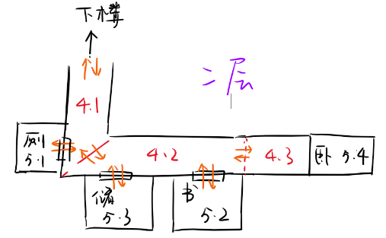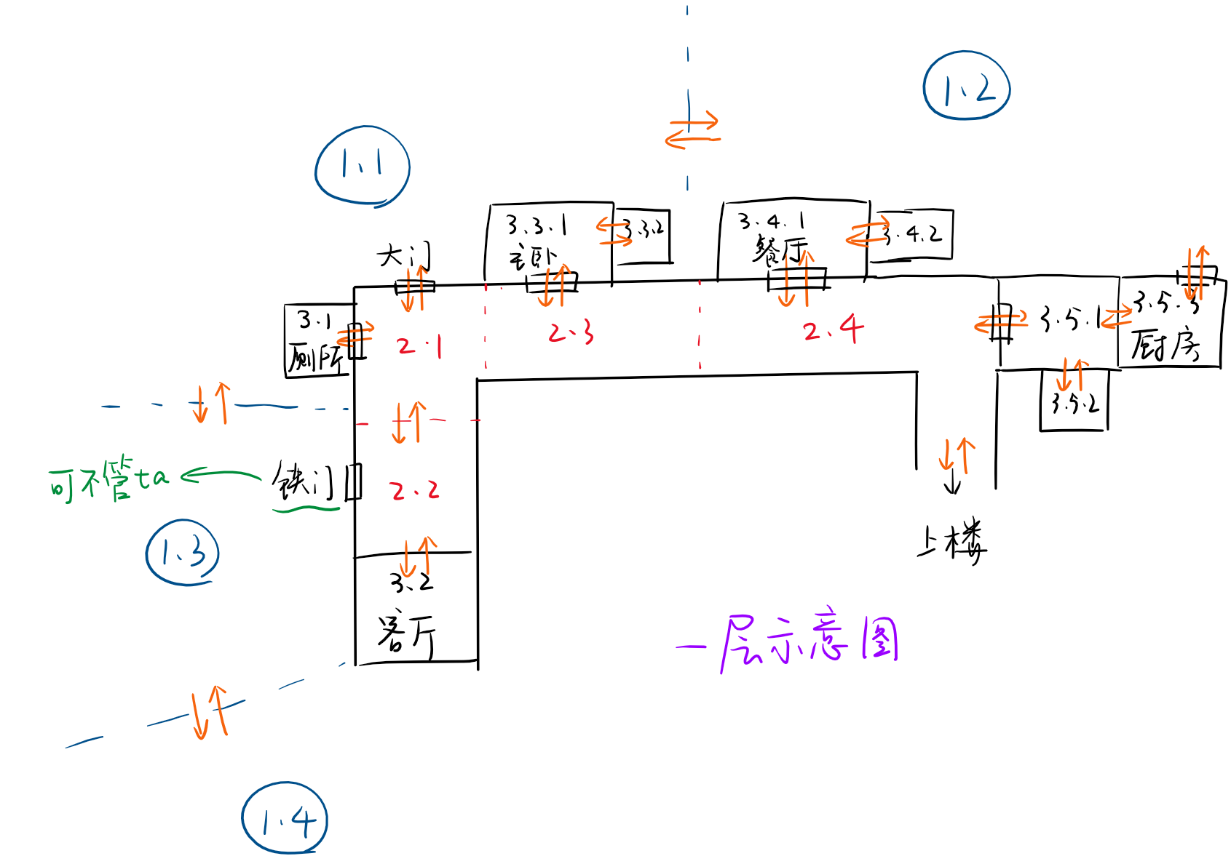5、二层房间：4+张图 5.1厕所//、5.2书房、5.3储物室、5.4卧室



注：橘色箭头表示该场景需要完成的“跳转到其他场景”功能

一点说明

·为简化略去了1.3，1.1的右箭头直接接到1.4

·略去了游戏PART 4才用到的4.2、4.3、5.2、5.3、5.4，4.1的下方箭头忽略（或者到时候我来把它抹掉）

·3.4.2向上的箭头忽略（或者到时候我来把它抹掉）

·基础版仅实现将各图连接起来即可。连接方法如上图所示，一般点击箭头表示场景切换，点击门表示进/出门，可以每张图为背景，在箭头/门处设置透明按钮切换；不清楚哪个箭头接哪儿可群内沟通

·基础版图片是场景的初始状态（即首次进入，还未使用任何道具时的状态）